Отчет о работе наставника, воспитателя Трандиной Ольги Павловны,
с молодым воспитателем Сорокиной Олесей Сергеевной.

На первый диагностический этап работы, определила цель и задачи работы с молодым педагогом:
Цель: Оказание помощи начинающим воспитателям в повышении уровня профессионального мастерства, обобщении передового педагогического опыта и адаптации к коллективу коллег, воспитанников, родителей (законных представителей).
Задачи: выявление профессиональных затруднений наставляемого;
разработка основных направлений работы с наставляемым.
Определила прогнозируемые результаты:

- Ориентация начинающих воспитателей на ценности саморазвития.
- Качественные изменения во взаимоотношениях с коллегами, воспитанниками, родителями (законными представителями).
- Стремление взаимодействовать с установкой на открытость и взаимопомощь.
- Рост профессиональной и методической компетенции начинающих воспитателей, повышение уровня их готовности к педагогической деятельности.
Выбрав методы и формы работы с молодым педагогом. Я остановилась на анкетировании, собеседовании и наблюдение за организацией воспитательно-образовательного процесса в группе.
Во время вводного анкетирования, были выявлены трудности в ведении документации: написания перспективного и календарного планирования, ведения табеля, журнала административно-общественного контроля.
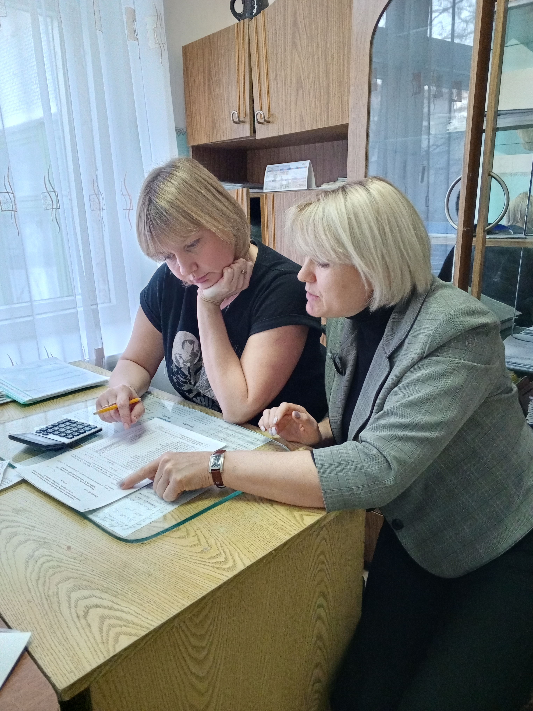
По итогам анкетирования определила совместный план работы начинающего педагога с наставником.
Первым шагом в работе с молодым педагогом стало знакомство с нормативно-правовой базой работников образовательной организации, проведена консультацию по самообразованию, беседа: на тему: «Конфликтные ситуации между детьми и способы их устранения», в поисках компромиссов и путей выхода из различных ситуаций между детьми, оказала методическая помощь в изучение документации по организации образовательной деятельности (табель посещаемости, утренний фильтр).
За этот период был проведен совместный праздник, при подготовке, которого обсуждался сценарий, репетировались роли, совместно решались вопросы по организации и проведения мероприятия.
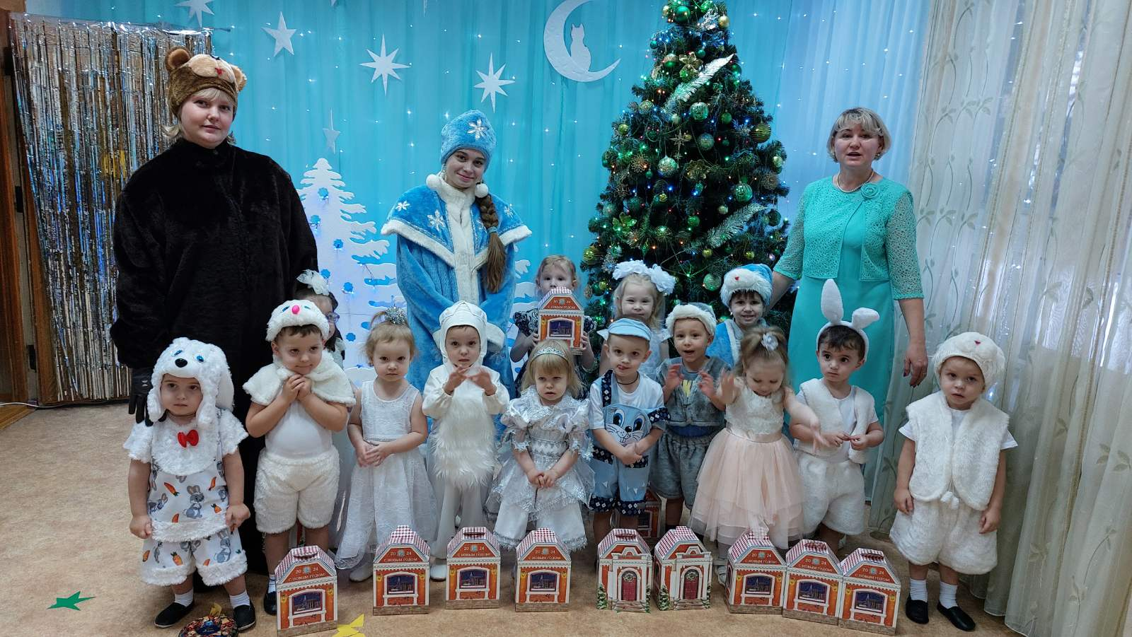

Также была оказана помощь при прохождении курсов повышения квалификации.
Вывод: Период адаптации молодого педагога прошел успешно. Молодому педагогу оказывалась помощь администрацией и наставником в вопросах повышения профессионального мастерства.

